PROTECT HOME ZWALCZA KARALUCHY
GOTOWA DO UŻYCIA PRZYNĘTA OWADOBÓJCZA (PT18) W ŻELU FLUORESCENCYJNYM Z SZYBKIM EFEKTEM DO ZWALCZANIA KARACZANÓW

- UŻYTKOWNIK POWSZECHNY -

PROTECT HOME ZWALCZA KARALUCHY  GOTOWA DO UŻYCIA PRZYNĘTA OWADOBÓJCZA (PT18) W ŻELU FLUORESCENCYJNYM Z SZYBKIM EFEKTEM DO ZWALCZANIA KARACZANÓW  Zawiera: Imidachlopryd (Nr CAS 138261-41-3) 2,19% w/w (2,15% w/w czysty) | 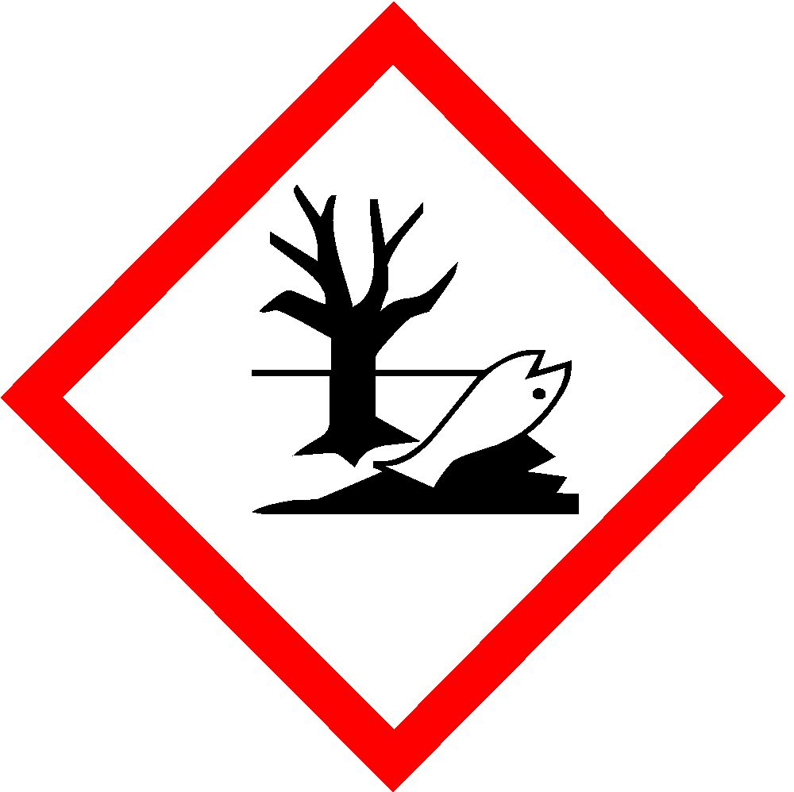  UWAGA
Zwroty wskazujące rodzaj zagrożenia

H410 Działa bardzo toksycznie na organizmy wodne, powodując długotrwałe skutki.

Zwroty wskazujące środki ostrożności

P102 Chronić przed dziećmi.

P103 Uważnie przeczytać wszystkie instrukcje i zastosować się do nich.

P270 Nie jeść, nie pić i nie palić podczas używania produktu.

P273 Unikać uwolnienia do środowiska.

P391 Zebrać wyciek.

P501 Zawartość/pojemnik usuwać do uprawnionych firm utylizacji odpadów.

Informacje dodatkowe

EUH208 Zawiera 1,2-benzizotiazol-3(2H)-on. Może powodować wystąpienie reakcji alergicznej.
Numer pozwolenia: PL/2019/0429/MR
Posiadacz pozwolenia/Dostawca: ZAPI S.p.A. – Via Terza Strada, 12 – 35026 Conselve (Padova), Włochy – Tel. +39 049 9597737

CECHY Produktu:
PROTECT HOME ZWALCZA KARALUCHY jest to innowacyjny środek owadobójczy w żelu, gotowy do użycia, do zwalczania podstawowych gatunków karaczanów (karaczan prusak - Blattella germanica, karaczan wschodni - Blatta orientalis, karaczan brązowo-paskowany - Supella longipalpa); działa skutecznie na karaczany w każdym wieku, nimfy i osobniki dorosłe obu płci.
PROTECT HOME ZWALCZA KARALUCHY przynęta w żelu, przygotowana została z zastosowaniem substancji o wysokiej atrakcyjności. Zbilansowane proporcje substancji odżywczych sprawiają, że receptura preparatu jest bardzo apetyczna dla podstawowych gatunków karaczanów, osobników dorosłych i nimf, powodując wysoką śmiertelność w ciągu 24 godzin od zastosowania.
PROTECT HOME ZWALCZA KARALUCHY zwalcza populację karaczanów w ciągu 1 tygodnia od zastosowania.
PROTECT HOME ZWALCZA KARALUCHY ma jasną, neutralną barwę, umożliwiając dyskretne zastosowanie. Zawiera fluorescencyjny marker, pozwalający stwierdzić obecność kropel po oświetleniu światłem ultrafioletowym.
Fluorescencja pozwala zatem, nawet w najbardziej ukrytych miejscach, na szybką kontrolę, łatwą identyfikację pozostałości, celowe czyszczenie, identyfikowanie martwych owadów, zwłaszcza tych o dużych rozmiarach.
PROTECT HOME ZWALCZA KARALUCHY, dzięki swojej przyczepności, ułatwia aplikację oraz nie ścieka, nawet po nałożeniu na pionowe powierzchnie.
Ponadto nie twardnieje przez długi czas, wykazując skuteczność resztkową powyżej 3 miesięcy od zastosowania.
PROTECT HOME ZWALCZA KARALUCHY zawiera czynnik (benzoesan denatonium) zniechęcający ludzi i zwierzęta domowe do przypadkowego spożycia.

INSTRUKCJE UŻYTKOWANIA:
Kategoria użytkowników: powszechny
Zwalczane organizmy szkodliwe: Dorosłe osobniki oraz nimfy karaczanów: karaczan prusak (Blattella germanica), karaczan wschodni (Blatta orientalis), karaczan brązowo-paskowany (Supella longipalpa).
Metoda aplikacji i obszar zastosowania: Produkt gotowy do użycia, do zwalczania karaczanów wewnątrz budynków. Stosować produkt w postaci żelu poprzez aplikację za pomocą strzykawki w szparach i szczelinach.
PROTECT HOME ZWALCZA KARALUCHY przeznaczony jest do zwalczania karaczanów wewnątrz mieszkań, budynków mieszkalnych i komercyjnych.
Aby uzyskać jak najlepsze rezultaty PROTECT HOME ZWALCZA KARALUCHY należy aplikować kroplami, w sposób i w dawkach opisanych poniżej, do szpar i szczelin w ścianach, za listwami ochronnymi, do puszek elektrycznych, okapów kuchennych, w pobliżu silników zmywarek, chłodziarek, sieci wodociągowych oraz we wszystkich ciemnych, wilgotnych i ciepłych miejscach, w których warunki środowiskowe sprzyjają rozmnażaniu się karaczanów.
PROTECT HOME ZWALCZA KARALUCHY może być aplikowany również w celach prewencyjnych, w miejscach przechodzenia karaczanów, takich jak drzwi, okna, szpary i szczeliny w ścianach.
PROTECT HOME ZWALCZA KARALUCHY może być stosowany również wewnątrz odpowiednich pojemników na przynęty lub podobnych urządzeń, umieszczonych w miejscach aktywności karaczanów.
Podczas aplikacji nie jest wymagane oddalenie się osób z miejsca przeprowadzania zabiegu.

Dawki i częstotliwość stosowania:
- Produkt pakowany w strzykawkę: Usunąć zatyczkę z końcówki PROTECT HOME ZWALCZA KARALUCHY. Dotykając powierzchnię poddawaną zabiegowi szczytową częścią końcówki, nacisnąć lekko tłok, aż do wypływu wystarczającej ilości żelu. Dozować kroplami na powierzchnię zabiegu, zgodnie z dawką wskazaną poniżej. Po zakończeniu zabiegu, zamknąć ponownie końcówkę.

Dawka: 3 krople żelu rozmieszczone na powierzchni 1 m² (Blattella germanica/Supella longipalpa/Blatta orientalis), gdzie 1 kropla posiada średnicę 6-7 mm (masa 0,08 g).

Instrukcje dotyczące stosowania:
- Przed zastosowaniem produktu należy przeczytać etykietę oraz postępować zgodnie z instrukcją.
- Stosować produkt wyłącznie w szparach i szczelinach.
- Należy prowadzić regularne inspekcje punktów aplikacji żelu. W razie konieczności należy uzupełniać przynętę, ale nie częściej niż 1 raz w tygodniu.
- Po zastosowaniu produktu oraz przed jedzeniem, piciem i paleniem tytoniu umyć ręce i skórę narażoną na bezpośredni z nim kontakt.
- Po zakończeniu zabiegu dezynsekcji usunąć pozostałości produktu w sposób bezpieczny zgodnie z obowiązującymi przepisami.
- Nie stosować produktu w miejscach mocno zabrudzonych lub poddawanych częstemu czyszczeniu oraz na których stosowano w ostatnim czasie środki owadobójcze.
- Produkt nie jest przeznaczony do wspólnego użycia/ mieszania z innymi produktami, w tym produktami biobójczymi.
- Nie należy stosować produktu w miejscach narażonych na bezpośrednie działanie promieni słonecznych i innych źródeł ciepła (np. grzejników, kaloryferów).
- W celu uzyskania optymalnej skuteczności zabiegu należy postępować zgodnie z dobrą praktyką higieniczną: przed rozpoczęciem zabiegu należy usunąć potencjalne źródła pokarmu dla organizmów będących przedmiotem zwalczania.
- W przypadku braku skuteczności zabiegu zwalczania owadów, należy o tym fakcie powiadomić posiadacza pozwolenia.

ŚRODKI ZMNIEJSZAJĄCE RYZYKO:
- Produkt stosować w miejscu niedostępnym dla dzieci i zwierząt nie będących przedmiotem zwalczania.
- Produkt stosować w miejscach trudno dostępnych (np. szpary i szczeliny) oraz z dala od wody.
- Nie stosować produktu w miejscach, w których może on mieć kontakt z żywnością, wodą przeznaczona do spożycia, paszą, przyborami lub powierzchniami mającymi kontakt z żywnością.
- Produkt należy aplikować w sposób ograniczający ryzyko konsumpcji przez dzieci i zwierzęta domowe.
- Unikać kontaktu z powierzchniami, na które wyłożono produkt.

INSTRUKCJE W ZAKRESIE PIERWSZEJ POMOCY ORAZ ŚRODKI OCHRONY ŚRODOWISKA W NAGŁYCH WYPADKACH:
Skutki uboczne:
Produkt zawiera 1,2-benzizotiazol-3(2H)-on. Może powodować wystąpienie reakcji alergicznej.

Pierwsza pomoc:
W przypadku kontaktu ze skórą: natychmiast zmyć skórę wodą z mydłem, nie pocierać.
W przypadku kontaktu z oczami: usunąć soczewki kontaktowe, jeśli są, przemyć oczy przez 15 minut dużą ilością bieżącej wody, utrzymując otwarte powieki.
W przypadku połknięcia: przemyć usta wodą, nie wywoływać wymiotów ani nie podawać niczego do ust osobie nieprzytomnej. Natychmiast zasięgnąć porady lekarza.
NIGDY NIE POZOSTAWIAĆ OSOBY NIEPRZYTOMNEJ BEZ OPIEKI.
W razie konieczności zasięgnąć porady lekarza. W celu uzyskania pierwszej pomocy należy pokazać opakowanie lub ulotkę produktu. Skontaktować się z ośrodkiem kontroli zatruć (Warszawa: 607 218 174: Gdańsk: 058 - 682 04 04; Poznań: 061- 847 69 46; Kraków: 012 – 411 99 99).

Ośrodek Kontroli Zatruć – Warszawa
Telefony alarmowe: 607 218 174
Region kontroli zatruć produktami biobójczymi:
Województwa: mazowieckie, łódzkie, podlaskie oraz lubelskie

Pomorskie Centrum Toksykologii
Telefon alarmowy: 058 – 682 04 04
Region kontroli zatruć produktami biobójczymi:
Województwa: pomorskie, zachodniopomorskie, warmińsko-mazurskie, kujawsko-pomorskie

Ośrodek Informacji Toksykologicznej Oddział Toksykologii im. dr Wandy Błeńskiej Szpital Miejski im. Franciszka Raszei
Telefony alarmowe: 061 – 847 69 46
Region kontroli zatruć produktami biobójczymi:
Województwa: wielkopolskie, lubuskie, dolnośląskie, opolskie

Pracownia Informacji Toksykologicznej i Analiz Laboratoryjnych Uniwersytet Jagielloński Collegium Medicum
Telefony alarmowe: 012 – 411 99 99
Region kontroli zatruć produktami biobójczymi:
Województwa: małopolskie, podkarpackie, śląskie, świętokrzyskie

Wskazówki dla lekarza: Stosować leczenie objawowe i wspomagające.

Środki ochrony środowiska:
- Unikać uwolnienia do środowiska. Nie używać ponownie pustego pojemnika. Produkt i jego opakowanie należy utylizować zgodnie z lokalnymi przepisami.

Instrukcje w zakresie bezpiecznego usuwania produktu i jego opakowania:
- Opakowania po produkcie oraz pozostałości produktu po zastosowaniu zamknięte w oznakowanym pojemniku, pułapki z przynętą usuwać w sposób bezpieczny zgodnie z lokalnymi przepisami. Nie mieszać ze strumieniem odpadów komunalnych.
- Opakowań po produkcie nie należy używać do innych celów.

Warunki przechowywania oraz długość okresu przechowywania: Produkt przechowywać w oryginalnym, oznakowanym, szczelnie zamkniętym opakowaniu, w chłodnym, suchym i dobrze wentylowanym miejscu niedostępnym dla dzieci oraz zwierząt niebędących przedmiotem zwalczania. Przechowywać z dala od źródeł ciepła i światła. Chronić przed zamarzaniem. Nie przechowywać razem z żywnością, napojami i paszami dla zwierząt.
Długość okresu przechowywania: do 36 miesięcy (od daty produkcji).

Numer partii i data produkcji:

Zawartość netto: 5g

